《画法几何》复习题A（高起本）
一、填空题
1、常用的投影法有 和平行投影法，平行投影法按投射线和投影面的倾角不同又可分为 和 。
2、由三面投影图的度量对应关系知：
水平投影反映形体的 和 尺寸；
正面投影反映形体的 和 尺寸；
侧面投影反映形体的宽度和高度尺寸。
3、平行于某一个投影面，倾斜于另两个投影面的直线称为投影面平行线。投影面平行线有三种情况，其中：
与V面平行且与H、W面倾斜的直线称为 ；
与H面平行且与V、W面倾斜的直线称为 ；
与W面平行且与H、V面倾斜的直线称为 。
4、空间两直线的相对位置有 、 、 三种情况。
5、两个正垂面的交线为 。
6、对H面、V面和W面都处于倾斜位置的平面称为 。
二、选择题
1、三面投影图在度量关系上有（ ）
A. 三个投影相互独立 B.长对正、高平齐、宽相等
C. 正面投影和侧面投影长对正 D. 正面投影和侧面投影宽相等
2、下面关于轴测投影的说法，哪一个是正确的？（ ）
A.直观性强，有一定的度量性 B.最具有真实感，但作图最复杂
C.绘图最简便，有立体感 D. 绘图最简便，无立体感
3、三面投影中侧面投影反映形体的（ ）
A.上下、左右、前后三个位置关系 B. 上下、前后位置关系
C. 上下、左右位置关系 D.左右、前后位置关系
4、如果点A在侧面投影面上，则（ ）
A. 点A的x坐标为0 B. 点A的y坐标为0
C. 点A的z坐标为0 D. 点A的x、y、z坐标都不为0
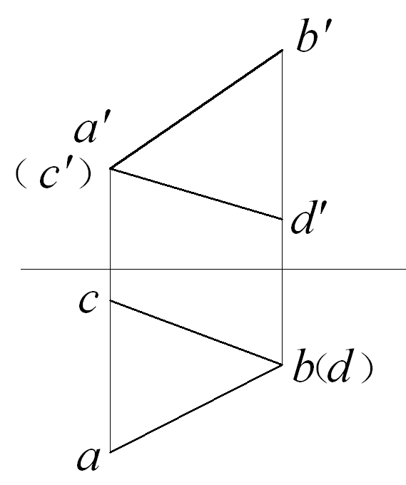
5、图中两直线的相对位置是（ ）。

A. 平行 B. 相交 C. 交叉 D. 相交垂直
6、与H面相垂直的直线是（ ）
A.水平线 B.正垂线 C.铅垂线 D.侧垂线
7、与V面相垂直，与其他两个投影面相倾斜的平面是（）
A.水平面 B.正垂面 C.铅垂面 D.侧垂面
8、已知立体的三面投影，与其相吻合的立体图是（ ）
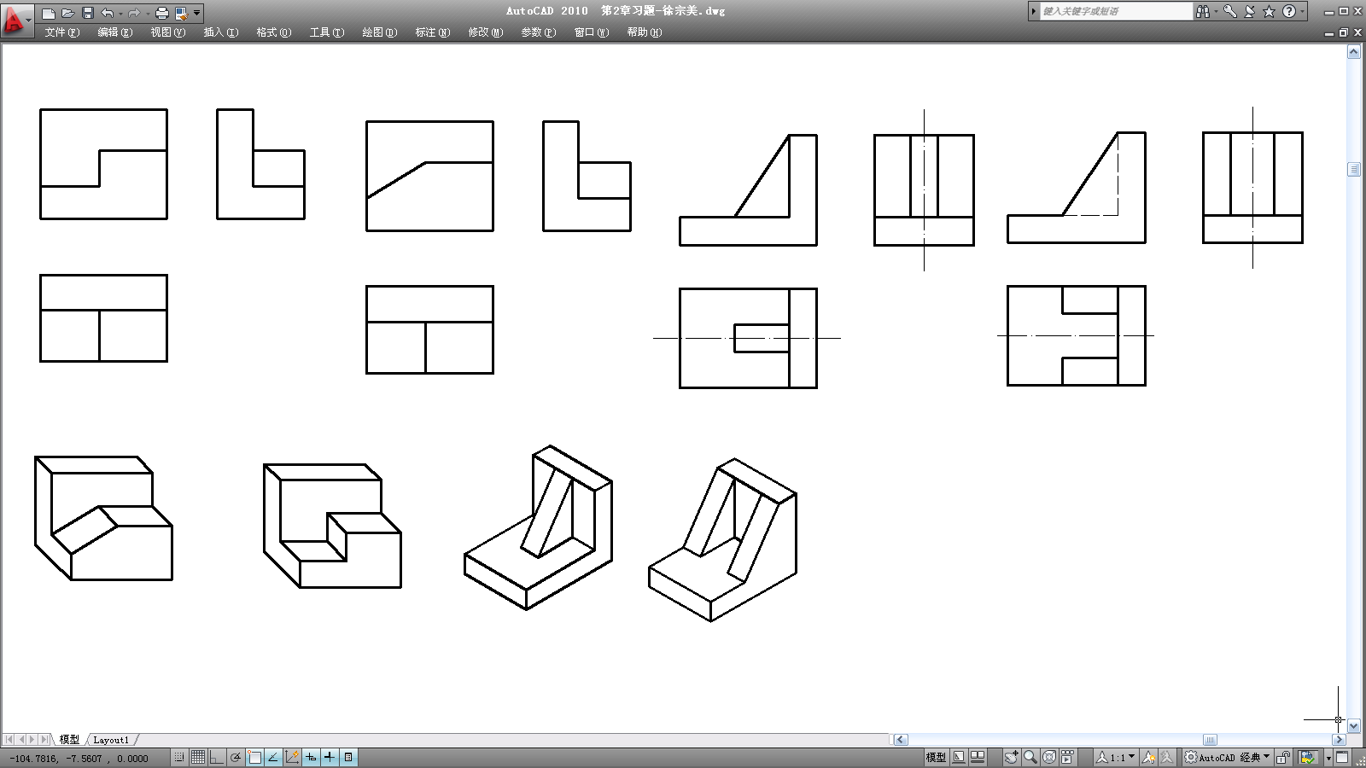

A B C D
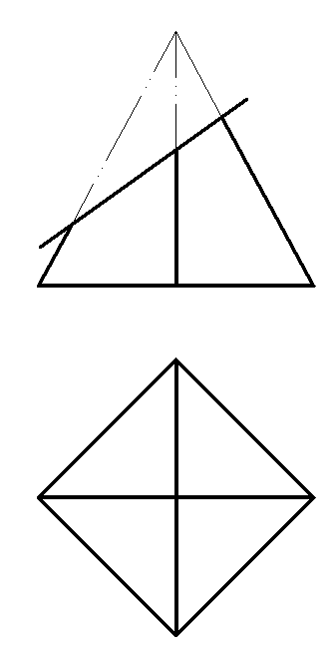
9、四棱锥被一平面所截，其截交线的形状是（ ）

A.三角形 B. 四边形 C.五边形 D.六边形
10、下图所示的曲面是（ ）
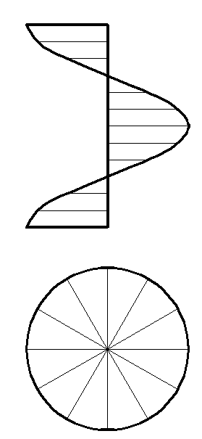

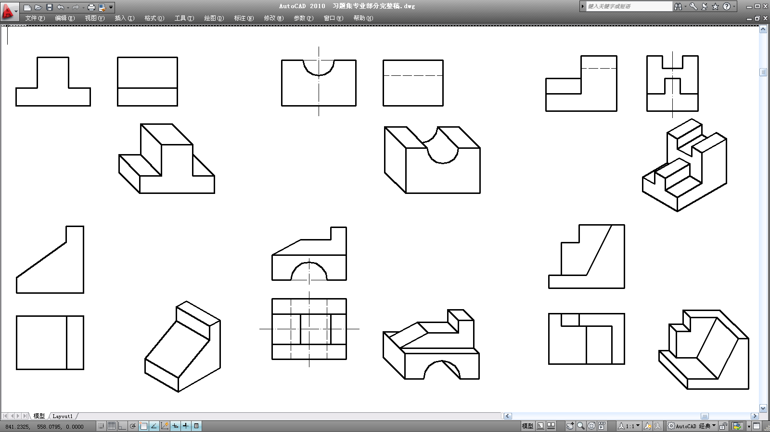
A.柱面 B. 锥面 C.螺旋面 D.回转面
三、根据轴测图，在指定位置补画第三面投影图

四、根据轴测图，画出形体的三面投影
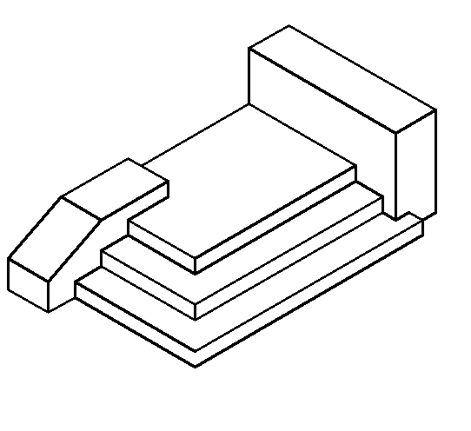

五、根据形体的三面投影，画出正等测
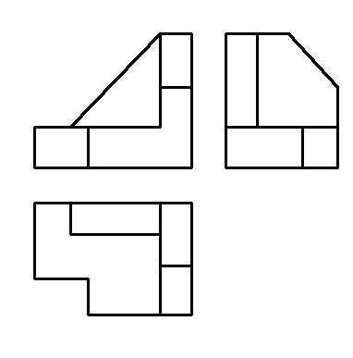

六、根据形体的两面投影，补画第三面投影
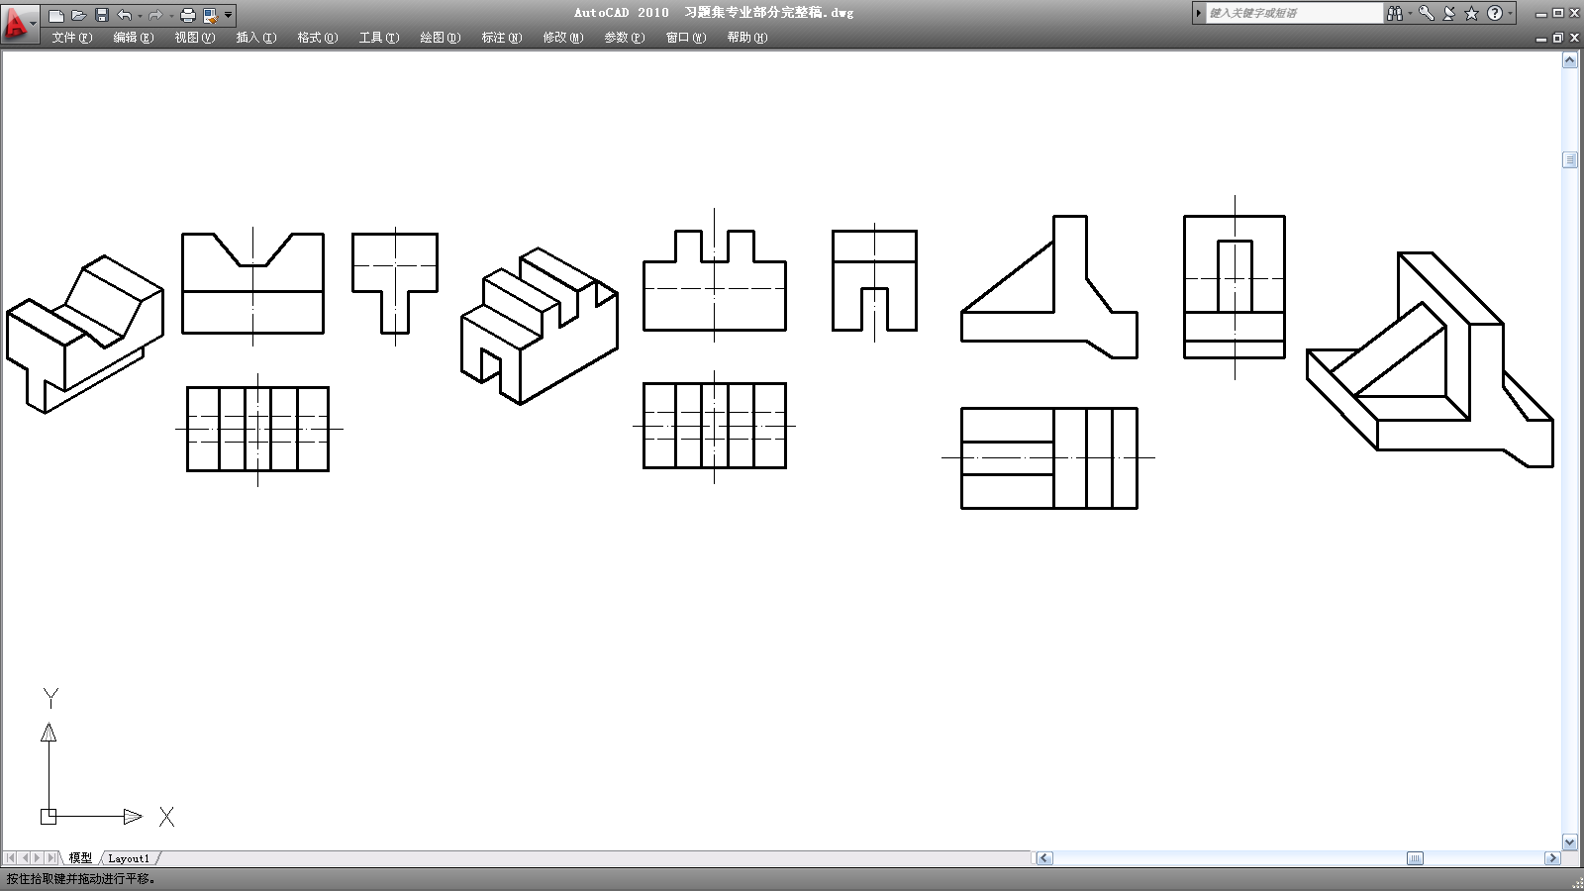

《画法几何》复习题B（高起本）
一、填空题
1、工程上常用的投影图有 、 、 和标高投影图。
2、将形体置于三投影面体系分别按照正投影法向各个投影面进行投射，即从上向下投射，在H面上得到 水平投影；从前向后投射，在V面上得到 ；从左向右投射，在W面上得到 。
3、点的两面投影规律中
点的水平投影与正面投影的连线垂直于 。点的正面投影与侧面投影的连线垂直于 。
点的水平投影到OX轴的距离等于空间点到 ，点的正面投影到OX轴
的距离等于空间点到 ，点的侧面投影到OY轴的距离等于空间点到 。
4、投影面垂直线有三种情况，其中：
与V面垂直从而与H、W面平行的直线称为 ；
与H面垂直从而与V、W面平行的直线称为 ；
与W面垂直从而与H、V面平行的直线称为 。
5、点A的坐标为（10，20，15），则点A 到V面的距离是 ，到W面的距离是 ，到H面的距离是10。
二、选择题
1、工程上常用的图示方法中使用最广泛的是哪一种？（ ）
A.多面正投影法 B.轴测投影法 C.标高投影法 D.透视投影法
2、下面哪一个性质不是平行投影法特有的基本性质？（ ）
A.平行性 B.类似性 C.定比性 D.结合性
3、三面投影中水平投影反映形体的（ ）
A.上下、左右、前后三个位置关系 B. 上下、前后位置关系
C. 上下、左右位置关系 D.左右、前后位置关系
4、与V面相垂直的直线是（ ）
A.水平线 B.正垂线 C.铅垂线 D.侧垂线
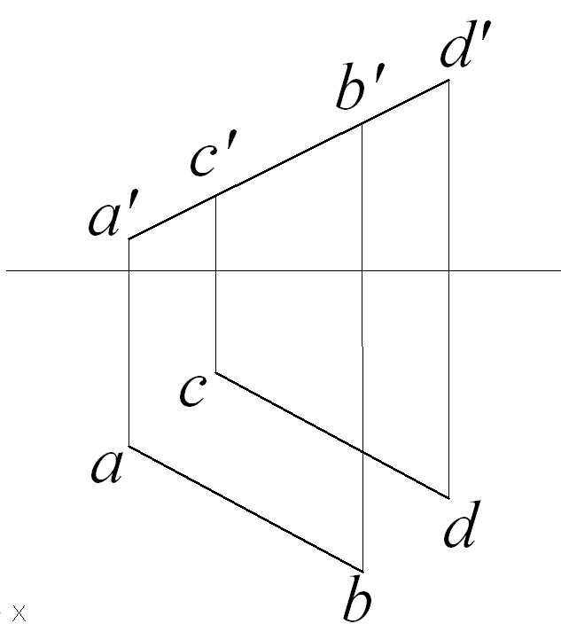
5、图中两直线的相对位置是（ ）。

A. 平行 B. 相交 C. 交叉 D. 相交垂直
6、与H面相平行的平面是（ ）
A.水平面 B.正平面 C.铅垂面 D.侧平面
7、 已知立体的三面投影，与其相吻合的立体图是（ ）

A B C D
8、如果点A在正面投影面上，则（ ）
A. 点A的x坐标为0 B. 点A的y坐标为0
C. 点A的z坐标为0 D. 点A的x、y、z坐标都不为0
9、、轴测投影是根据什么原理投射得到的（ ）
A.中心投影法 B. 平行投影法 C.正投影法 D.斜投影法
10、下图所示的曲面是（）
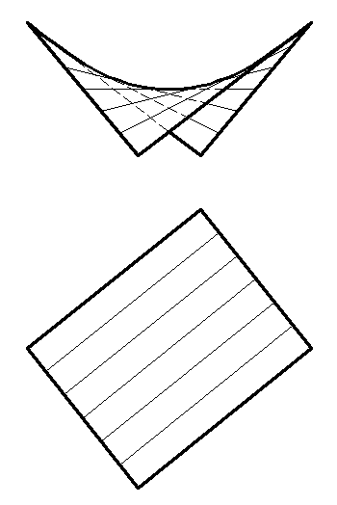

A.柱面 B. 锥面 C.螺旋面 D.双曲抛物面

三、根据轴测图，在指定位置补画第三面投影图

四、根据轴测图，画出形体的三面投影

五、根据形体的三面投影，画出正等测
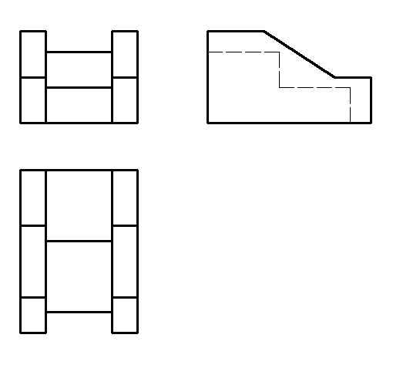

六、根据形体的两面投影，补画第三面投影
